THIẾT KẾ XỬ LÍ – THIẾT KẾ KIẾN TRÚC

PM “QUẢN LÝ ĐỘI XE” - CÔNG TY VINAMILK

***Nhóm Phát Triển: 5 CON MÈO***

Đoàn Tuấn Anh 0712068

Đỗ Nguyễn Nhất Anh 0712069

Đặng Văn Hoàng 0712186

Lê Văn Long 0712255

Nguyễn Bảo Long 0712257

**REVISION HISTORY**

|  |  |  |  |
| --- | --- | --- | --- |
| **Rev.** | **Date** | **Approval** | Revison summary |
|  |  |  |  |
|  |  |  |  |

Mục lục

1. Giới thiệu. 4

2. Thiết kế tổng quát. 4

3. Thiết kế xử lý chi tiết. 5

3.1. Quản lý thông tin xe. 5

3.1.1. Tiếp nhận xe mới. 5

3.1.2. Xoá thông tin xe đã tiếp nhận. 7

3.1.3. Tra cứu và cập nhật thông tin xe đã tiếp nhận. 7

3.2. Quản lý thông tin hãng xe. 7

3.2.1. Tiếp nhận hãng xe mới. 7

3.2.2. Xoá thông tin hãng xe đã tiếp nhận. 9

3.2.3. Tra cứu và cập nhật thông tin hãng xe đã tiếp nhận. 9

3.3. Quản lý thông tin trọng tải xe. 9

3.3.1. Tiếp nhận trọng tải mới. 9

3.3.2. Xoá thông tin trọng tải đã tiếp nhận. 9

3.3.3. Tra cứu và cập nhật thông tin trọng tải đã tiếp nhận. 9

3.4. Quản lý thông tin loại hàng. 9

3.4.1. Tiếp nhận loại hàng mới. 9

3.4.2. Xoá thông tin loại hàng đã tiếp nhận. 9

3.4.3. Tra cứu và cập nhật thông tin loại hàng đã tiếp nhận. 9

3.5. Quản lý thông tin nhân viên. 9

3.5.1. Export danh sách nhân viên. 9

3.5.2. Import danh sách nhân viên. 9

3.6. Quản lý thông tin địa điểm. 9

3.6.1. Tiếp nhận địa điểm mới. 9

3.6.2. Xoá thông tin địa điểm đã tiếp nhận. 9

3.6.3. Tra cứu và cập nhật thông tin địa điểm đã tiếp nhận. 9

3.7. Quản lý thông tin loại địa điểm. 9

3.7.1. Tiếp nhận loại địa điểm mới. 9

3.7.2. Xoá thông tin loại địa điểm đã tiếp nhận. 9

3.7.3. Tra cứu và cập nhật thông tin loại địa điểm đã tiếp nhận. 9

3.8. Quản lý phân công xe – tài xế 9

3.8.1. Lập bảng phân công xe tài xế. 9

3.8.2. Xoá bảng phân công xe - tài xế chưa thực hiện. 9

3.8.3. Sửa bảng phân công xe - tài xế chưa thực hiện. 9

3.8.4. Tra cứu phân công xe – tài xế theo ngày. 10

3.9. Quản lý thông tin hoá đơn. 10

3.9.1. Lập hóa đơn giao hàng mới. 10

3.9.2. Xoá hóa đơn giao hàng chưa được giao 10

3.9.3. Sửa hóa đơn giao hàng chưa được giao. 10

3.9.4. Cập nhật trạng thái giao hàng. 10

3.9.5. Tra cứu hóa đơn theo ngày. 10

3.10. Quản lý thông tin mặt hàng. 10

3.10.1. Tiếp nhận mặt hàng mới. 10

3.10.2. Xoá thông tin mặt hàng đã tiếp nhận. 10

3.10.3. Tra cứu và cập nhật thông tin mặt hàng. 10

3.11. Quản lý thông tin về việc cấp nhiên liệu cho xe. 10

3.11.1. Lập bảng cấp nhiên liệu cho xe. 10

3.11.2. Sửa bảng cấp nhiên liệu cho xe. 10

3.11.3. Tra cứu tình hình cấp nhiên liệu cho xe theo ngày. 10

3.12. Thay đổi các tham số ràng buộc. 10

3.13. Thống kê quãng đường xe chạy theo ngày. 10

3.13.1. Xuất thống kê lên màn hình giao diện. 10

3.13.2. Xuất thống kê ra file báo cáo. 10

3.14. Thống kê tình hình sử dụng nhiên liệu theo tháng. 10

3.14.1. Xuất thống kê lên màn hình giao diện. 10

3.14.2. Xuất thống kê ra file báo cáo. 10

3.15. Thống kê tình trạng giao hàng theo tháng. 10

3.15.1. Xuất thống kê lên màn hình giao diện. 10

3.15.2. Xuất thống kê ra file báo cáo. 10

4. Tham khảo 11

# Giới thiệu.

Tài liệu này được xây dựng dưa trên bản Phân Tích Yêu Cầu Phần Mềm [1], bản Thiết Kế Dữ Liệu [2] và Thiết Kế Giao Diện [3] cho phần mềm “Quản Lí Đội Xe” công ty Vinamilk. Chi tiết các thiết kế liên quan có thể xem trong các file đính kèm.

Mục tiêu của tài liệu là trình bày các thành phần xử lí và mối quan hệ giữa chúng trong toàn bộ hệ thống của phần mềm. Nội dung tài liệu bao gồm kiến trúc hệ thống tổng quát và chi tiết thiết kế được sắp xếp theo trình tự các yêu cầu chức năng trong bản Phân Tích Yêu Cầu Phần Mềm [1]. Các chức năng hỗ trợ sẽ được sắp xếp theo thứ tự hoàn thiện của chương trình. Tại mỗi yêu cầu chức năng sẽ trình bày các vấn đề:   
- Tóm tắt yêu cầu chức năng, thể hiện bằng sơ đồ luồng thông tin IFD.  
- Sơ đồ kiến trúc các thành phần xử lí.  
- Sơ đồ phối hợp các thành phần xử lí.  
- Chi tiết xử lí gắn với màn hình giao diện (nếu có).

Tài liệu được sử dụng với mục đích định hướng trong quá trính phát triển phần mềm. Các lập trình viên chú ý tuân thủ các quy tắc ràng buộc trong tài liệu: như tên biến, tên và prototype hàm… Mọi sửa đổi, đóng góp phải được nhóm thông qua trước khi áp dụng để chương trình hoạt động tốt nhất.

# Thiết kế tổng quát.

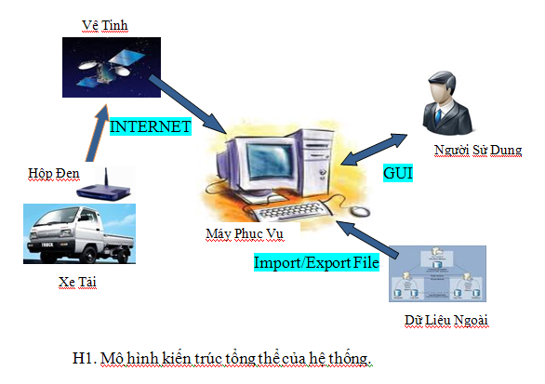

Trọng tâm của dự án là xây dựng chương trình hoàn thiện đáp ứng các chức năng được nêu. Chương trình sẽ được cài đặt trên máy phục vụ. Các giao tiếp với người sử dụng, dữ liệu từ các bộ phận liên quan và dữ liệu từ hộp đen thông qua: giao diện, file hoặc môi trường Internet.

# Thiết kế xử lý chi tiết.

## Quản lý thông tin xe.

### Tiếp nhận xe mới.

**a) Sơ đồ luồng thông tin IFD:**

Xe

Xe

Người Dùng

Tiếp Nhận Xe Mới

Xe: XE //Struct XE gồm các thông tin được nêu trong bảng ISD bên dưới

*Sơ đồ cấu trúc thông tin ISD.*

|  |
| --- |
| **XE** |
| BienSo: A_String NgayTiepNhan: A_DateTime NamSanXuat: A_Integer NgayDangKiem: A_DateTime HieuXe: A_String SoKhung: A_Integer SoMay: A_Integer  DungTichBinh: A_Double //đv: lit  DinhMuc: A_Double MaHangXe: A_Integer MaTrongTai: A_Integer MaLoaiHang: A_Integer MaNhanVienTiepNhan: A_Integer |

**b) Sơ đồ kiến trúc các thành phần.**

*Bảng tóm tắt:*

|  |  |  |
| --- | --- | --- |
| **STT** | **Thành Phần** | **Loại** |
| 1 | TiepNhanXe_GUI | Lớp đối tượng xử lý giao diện |
| 2 | Xe_DTO | Đơn thể trung gian giao tiếp các thành phần |
| 3 | Xe_BUS | Đơn thể xử lý trên cấu trúc XE |
| 4 | DataBase_DAO | Đơn thể truy xuất cơ sở dữ liệu |
| 5 | XE | Bảng dữ liệu XE trong cơ sở dữ liệu |

|  |
| --- |
| **TiepNhanXe_GUI** |
| Th_BienSo: A_TextBox Th_NgayTiepNhan: A_ComboBox Th_NamSanXuat: A_TextBox Th_NgayDangKiem: A_ComboBox Th_HieuXe: A_TextBox Th_SoKhung: A_TextBox Th_SoMay: A_TextBox  Th_DungTichBinh: A_TextBox Th_DinhMuc: A_TextBox Th_HangXe: A_ComboBox Th_TrongTai: A_ComboBox Th_LoaiHang: A_ComboBox Th_NhanVienTiepNhan: A_ComboBox Xl_DongY: A_Button |
| Xl_DongY_A_Click NhapXe(): XE //Trả về Xe tíêp nhận KiemTraNhapXe(): A_Bool |

|  |
| --- |
| **Xe_DTO** |
| **XE**  BienSo: A_String  NgayTiepNhan: A_DateTime  NamSanXuat: A_Integer  NgayDangKiem: A_DateTime  HieuXe: A_String  SoKhung: A_Integer  SoMay: A_Integer  DungTichBinh: A_Double  DinhMuc: A_Double  MaHangXe: A_Integer  MaTrongTai: A_Integer  MaLoaiHang: A_Integer  MaNhanVienTiepNhan: A_Integer |
|  |

|  |
| --- |
| **Xe_BUS** |
| GhiXe(XE): A_Bool |

|  |
| --- |
| **DataBase_DAO** |
| Doc(A_String): A_Table //Chuỗi Select Bang Ghi(A_Table, A_String): A_Bool |

|  |
| --- |
| **XE** |
| **BienSo:** A_String NgayTiepNhan: A_DateTime NamSanXuat: A_Integer NgayDangKiem: A_DateTime HieuXe: A_String SoKhung: A_Integer SoMay: A_Integer DungTichBinh: A_Double DinhMuc: A_Double MaHangXe: A_Integer MaTrongTai: A_Integer MaLoaiHang: A_Integer MaNhanVienTiepNhan: A_Integer |

**c) Sơ đồ phối hợp các thành phần.**

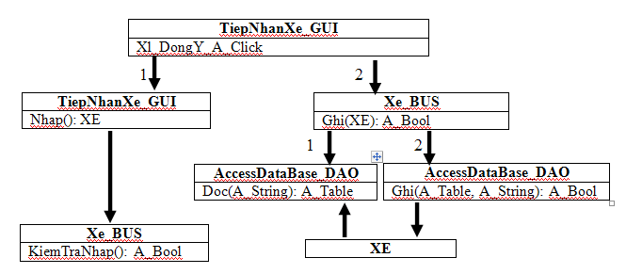

### Xoá thông tin xe đã tiếp nhận.

**a) Sơ đồ luồng thông tin IFD:**

Xe

Xe

Người Dùng

Xóa Xe Đã Tiếp Nhận

DanhSach

DanhSach

Xe: XE  
DanhSach: A_Array(XE) //A_Array: là một kiểu danh sách nào đó.

*Ghi chú:* Chức năng này nhằm cung cấp khả năng loại các xe không còn đủ điều kiện sử dụng ra khỏi đội xe. Dòng xuất DanhSach lên giao diện cho phép người dụng chọn Xe trong danh sách có sẵn.

*Sơ đồ cấu trúc thông tin ISD.*

|  |
| --- |
| **XE** |
| *(Xem trong ISD, mục tiếp nhận xe)* |

**b) Sơ đồ kiến trúc các thành phần.**

*Bảng tóm tắt:*

|  |  |  |
| --- | --- | --- |
| **STT** | **Thành Phần** | **Loại** |
| 1 | XoaXe_GUI | Lớp đối tượng xử lý giao diện |
| 2 | Xe_DTO | Đơn thể trung gian giao tiếp các thành phần |
| 3 | Xe_BUS | Đơn thể xử lý trên cấu trúc XE |
| 4 | DataBase_DAO | Đơn thể truy xuất cơ sở dữ liệu |
| 5 | XE | Bảng dữ liệu XE trong cơ sở dữ liệu |

*Ghi chú:* Các thành phần đều giống các thành phần trong chức năng tiếp nhận xe mới, ngoại trừ thành phần XoaXe_GUI (chỉ khác nhau về giao diện). Tức là các file xử lý cho DTO, BUS, DAO, và bảng dữ liệu XE là dùng chung.

|  |
| --- |
| **XoaXe_GUI** |
| Th_DanhSach: A_ListView Xl_DongY: A_Button |
| XoaXe_GUI_A_Load Xl_DongY_A_Click XuatDanhSach(A_Array(XE)) TheHien(XE): A_ListItem |

|  |
| --- |
| **Xe_DTO** |
| *(Xem Struct Xe trong Xe_DTO đã trình bày trong chức năng “Tiếp nhận xe mới”)* |
|  |

|  |
| --- |
| **Xe_BUS** |
| DocDanhSach(): A_Array(XE) KhoiTao(A_Row): XE  KiemTraXoa(XE): A_Bool Xoa(XE): A_Bool |

|  |
| --- |
| **DataBase_DAO** |
| Doc(A_String): A_Table Ghi(A_Table, A_String): A_Bool |

|  |
| --- |
| **XE** |
| *(Xem bảng XE trong đã trình bày trong chức năng “Tiếp nhận xe mới”)* |

**c) Sơ đồ phối hợp các thành phần.**

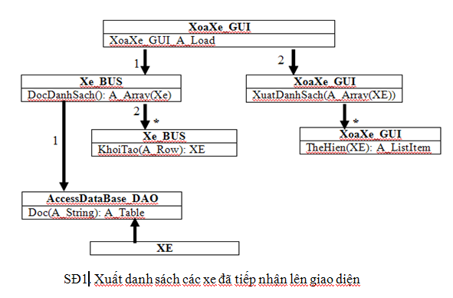

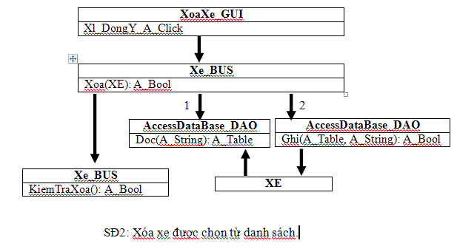

### Cập nhật thông tin xe đã tiếp nhận.

**a) Sơ đồ luồng thông tin IFD:**

Xe

Xe

Người Dùng

Cập Nhật Xe Đã Tiếp Nhận

DanhSach

DanhSach

Xe: XE  
DanhSach: A_Array(XE)

*Ghi chú:* Người dùng chọn xe trong DanhSach, thông tin của xe sẽ được hiển thị chi tiết trong các TextBox. Người dùng sửa trực tiếp vào các TextBox và nhấp DongY.

*Sơ đồ cấu trúc thông tin ISD.*

|  |
| --- |
| **XE** |
| *(Xem trong ISD, mục tiếp nhận xe)* |

**b) Sơ đồ kiến trúc các thành phần.**

*Bảng tóm tắt:*

|  |  |  |
| --- | --- | --- |
| **STT** | **Thành Phần** | **Loại** |
| 1 | CapNhatXe_GUI | Lớp đối tượng xử lý giao diện |
| 2 | Xe_DTO | Đơn thể trung gian giao tiếp các thành phần |
| 3 | Xe_BUS | Đơn thể xử lý trên cấu trúc XE |
| 4 | DataBase_DAO | Đơn thể truy xuất cơ sở dữ liệu |
| 5 | XE | Bảng dữ liệu XE trong cơ sở dữ liệu |
|  |  |  |

|  |
| --- |
| **CapNhatXe_GUI** |
| Th_BienSo: A_TextBox Th_NgayTiepNhan: A_TextBox Th_NamSanXuat: A_TextBox Th_NgayDangKiem: A_TextBox Th_HieuXe: A_TextBox Th_SoKhung: A_TextBox Th_SoMay: A_TextBox Th_HangXe: A_ComboBox Th_TrongTai: A_ComboBox Th_LoaiHang: A_ComboBox Th_NhanVienTiepNhan: A_ComboBox Th_DanhSach: A_ListView Xl_DongY: A_Button |
| CapNhatXe_GUI_A_Load Th_DanhSach_A_SelectItem Xl_DongY_A_Click XuatDanhSach(A_Array(XE)) TheHien(XE): A_ListItem NhapXe(): XE Xuat(XE) |

|  |
| --- |
| **Xe_DTO** |
| *(Xem Struct Xe trong Xe_DTO đã trình bày trong chức năng “Tiếp nhận xe mới”)* |
|  |
| **Xe_BUS** |
| DocDanhSach(): A_Array(XE) KhoiTao(A_Row): XE  KiemTraNhapXe(): A_Bool CapNhat(XE): A_Bool |
|  |
| **DataBase_DAO** |
| Doc(A_String): A_Table Ghi(A_Table, A_String): A_Bool |
|  |
| **XE** |
| *(Xem bảng XE trong đã trình bày trong chức năng “Tiếp nhận xe mới”)* |

**c) Sơ đồ phối hợp các thành phần.**

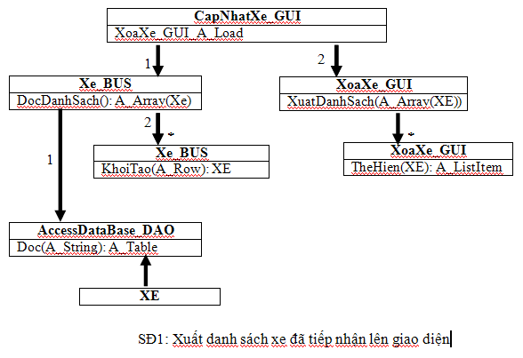

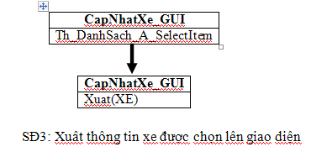

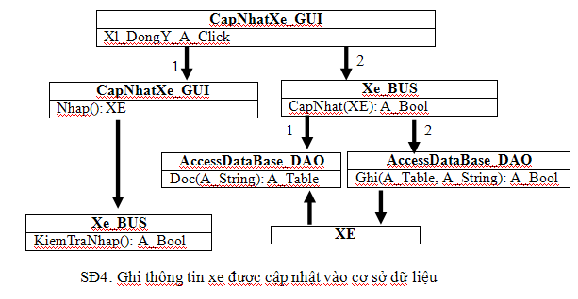

**Ghi Chú:**1. Trong các chức năng liên quan đến quản lí xe: tiếp nhận xe, xoá xe, cập nhật thông tin xe, nhận thấy có một số thao tác giống nhau. Ví dụ: thao tác Load danh sách xe đã tiếp nhận, thao tác Ghi thông tin xe được tiếp nhận/được cập nhật vào CSDL. Các thao tác này có thể gộp chung trong một thiết kế.  
2. Về thiết kế giao diện liên quan các bạn có thể thiết kế 3 chức năng này chung trong một giao diện hoặc tách riêng. Ở đây mình thiết kế độc lập để các bạn dễ theo dõi những xử lí nào ứng với các chức năng nào.  
3. Các chức năng tiếp theo tương tự có thêm/xoá/sửa mình sẽ gộp chung vào trong một chức năng lớn lun. Về thiết kế giao diện các bạn thấy gôp hay tách ra cái nào hợp lí thì làm.  
4. Chức năng xóa từ danh sách có thể cho phép xoá nhiều đối tượng cùng lúc. Nếu cần mình sẽ thiết kế lại.

## Quản lý thông tin hãng xe.

### Tiếp nhận hãng xe mới.

### Xoá thông tin hãng xe đã tiếp nhận.

### Tra cứu và cập nhật thông tin hãng xe đã tiếp nhận.

## Quản lý thông tin trọng tải xe.

### Tiếp nhận trọng tải mới.

### Xoá thông tin trọng tải đã tiếp nhận.

### Tra cứu và cập nhật thông tin trọng tải đã tiếp nhận.

## Quản lý thông tin loại hàng.

### Tiếp nhận loại hàng mới.

### Xoá thông tin loại hàng đã tiếp nhận.

### Tra cứu và cập nhật thông tin loại hàng đã tiếp nhận.

## Quản lý thông tin nhân viên.

### Export danh sách nhân viên.

### Import danh sách nhân viên.

## Quản lý thông tin địa điểm.

### Tiếp nhận địa điểm mới.

### Xoá thông tin địa điểm đã tiếp nhận.

### Tra cứu và cập nhật thông tin địa điểm đã tiếp nhận.

## Quản lý thông tin loại địa điểm.

### Tiếp nhận loại địa điểm mới.

### Xoá thông tin loại địa điểm đã tiếp nhận.

### Tra cứu và cập nhật thông tin loại địa điểm đã tiếp nhận.

## Quản lý phân công xe – tài xế

### Lập bảng phân công xe tài xế.

### Xoá bảng phân công xe - tài xế chưa thực hiện.

### Sửa bảng phân công xe - tài xế chưa thực hiện.

### Tra cứu phân công xe – tài xế theo ngày.

## Quản lý thông tin hoá đơn.

### Lập hóa đơn giao hàng mới.

### Xoá hóa đơn giao hàng chưa được giao

### Sửa hóa đơn giao hàng chưa được giao.

### Cập nhật trạng thái giao hàng.

### Tra cứu hóa đơn theo ngày.

## Quản lý thông tin mặt hàng.

### Tiếp nhận mặt hàng mới.

### Xoá thông tin mặt hàng đã tiếp nhận.

### Tra cứu và cập nhật thông tin mặt hàng.

## Quản lý thông tin về việc cấp nhiên liệu cho xe.

### Lập bảng cấp nhiên liệu cho xe.

### Sửa bảng cấp nhiên liệu cho xe.

### Tra cứu tình hình cấp nhiên liệu cho xe theo ngày.

## Thay đổi các tham số ràng buộc.

## Thống kê quãng đường xe chạy theo ngày.

### Xuất thống kê lên màn hình giao diện.

### Xuất thống kê ra file báo cáo.

## Thống kê tình hình sử dụng nhiên liệu theo tháng.

### Xuất thống kê lên màn hình giao diện.

### Xuất thống kê ra file báo cáo.

## Thống kê tình trạng giao hàng theo tháng.

### Xuất thống kê lên màn hình giao diện.

### Xuất thống kê ra file báo cáo.

# Tham khảo

[1] Bản phân tích yêu cầu phần mềm trong file Document/PhanTichYeuCau.docx  
[2] Bản phân tích thiết kế dữ liệu trong file Document/ThietKeDuLieu.docx  
[3] Bản thiết kế giao diện chương trình trong file Document/ThietKeGiaoDien.docx